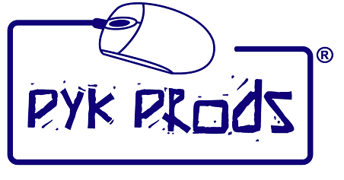
A l’attention de
AU PETIT QUINQUIN
205, route d’Abbeville
80000 AMIENS

A Roubaix le 2/12/2005

OBJET : DEVIS CREATION DE SITE INTERNET

- Création d’un nom de domaine sous la forme masociete.com
- Hébergement (espace disque)
- 1 page d’accueil
- 1 page restaurant + 1 page carte
- 2 pages traiteur
- 1 page ‘la recette du jour’
- 1 page nous contacter + plan d’accès
- 1 page devis (détails à nous fournir)
- Logiciel de maintenance
- Formation à la gestion du site (6 heures, en vos locaux)

Thème graphique selon éléments en votre possession.
Reprise manuscrite des textes non disponibles en format informatique
Traitement numérique des photos à mettre en ligne

Modifications éventuelles sur demande (devis).
Mise à disposition du site sous 30 jours après communication de TOUS les éléments.

Frais annuels nom de domaine et espace disque (inclus la première année) : 95.00 HT

Total de la prestation : 1750.00 HT
Tva 19.60 % 342.00

TOTAL TTC 2093.00 TTC

Conditions de règlement :
Acompte 50 % à la commande, solde à la livraison (formation terminée)

84, Bd du Général Leclerc- paraboles 2 59057 ROUBAIX cedex 1 Tel : 06.12.77.34.36
Email : commercial@pykprods.com Site : http://www.pykprods.com
S.A.R.L. au capital de 7500 euros R.C.S. : 448 728 097 00016 A.P.E. : 804 C
CONDITIONS GENERALES DE VENTE :

Textes fournis en format Word, photos et images fournies en format GIF ou JPEG, aucune retouches importantes à prévoir. Les photos fournies sont libres de droits, et les personnes présentées ont donné leur accord écrit.
Dans le cadre de son fonctionnement et dans le respect des obligations légales, PYKPRODS fait apparaître sur tous les documents papier ou informatique son intitulé.
PYKPRODS peut utiliser tout document papier ou informatique dans le cadre de sa promotion commerciale.
Pour l’exécution de ces travaux, il vous suffit de nous retourner un exemplaire du présent devis par écrit revêtu de votre signature, la mention ‘ bon pour accord’ ainsi que le tampon commercial sur TOUTES les pages.

Dans l’attente de votre accord, recevez, Monsieur, l’expression de mes salutations distinguées.

BON POUR ACCORD

AU PETIT QUINQUIN PYKPRODS

Julien Kmieckowiak

84, Bd du Général Leclerc- paraboles 2 59057 ROUBAIX cedex 1 Tel : 06.12.77.34.36
Email : commercial@pykprods.com Site : http://www.pykprods.com
S.A.R.L. au capital de 7500 euros R.C.S. : 448 728 097 00016 A.P.E. : 804 C

